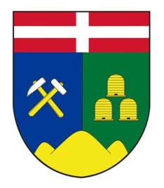
M Městys Včelákov

Dne 14. 12. 2018 v 17.00 hod. se koná v budově Úřadu městyse Včelákova 3. VEŘEJNÉ ZASEDÁNÍ ZASTUPITELSTVA MĚSTYSE.

Program:
- Zpráva starosty (ČOV)
- Rozpočet 2019
- Charita, Diakonie Broumov
- Záměr č. 4.
- Pouť 2019
- Byty (nájmy, opravy, žádosti)
- Telefonní ústředna (smlouva)
- Různé

Mgr. Roman Pacetti Jan Pejcha
místostarosta starosta

Vyvěšeno: 7. 12. 2018 Sejmuto: 14. 12. 2018
I elektronicky I elektronicky

